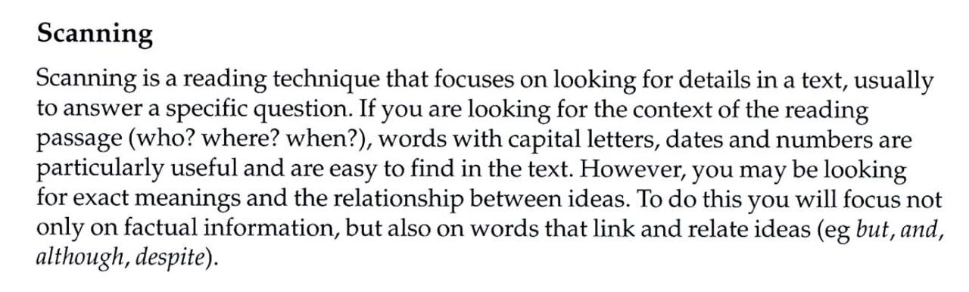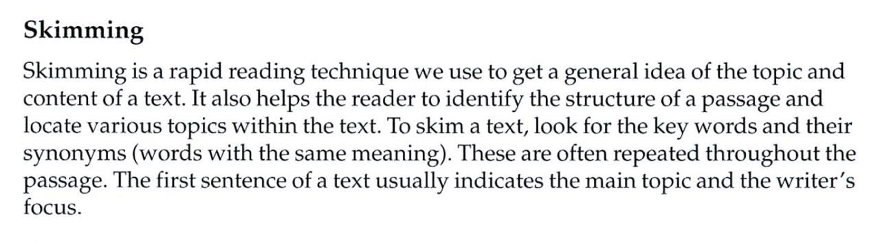
SQ3R

Основные навыки
- Подавленное проговаривание
- Чтение без регрессий
- Чтение с четкой установкой
- Фиксация на ключевых словах
- Периферическое зрение
- Сконцентрированность/Внимание
- Воображение & Ассоциации

- Метод указателя
- Использовать право полушарие
Читать образами. Воображение использовать
- Обобщать фразы
- Метод создания ассоциативных цепочек

